主题文章
《恩情神学 – 宣教学、神学与心理学对话》简报
「恩情神学讲座」筹备小组

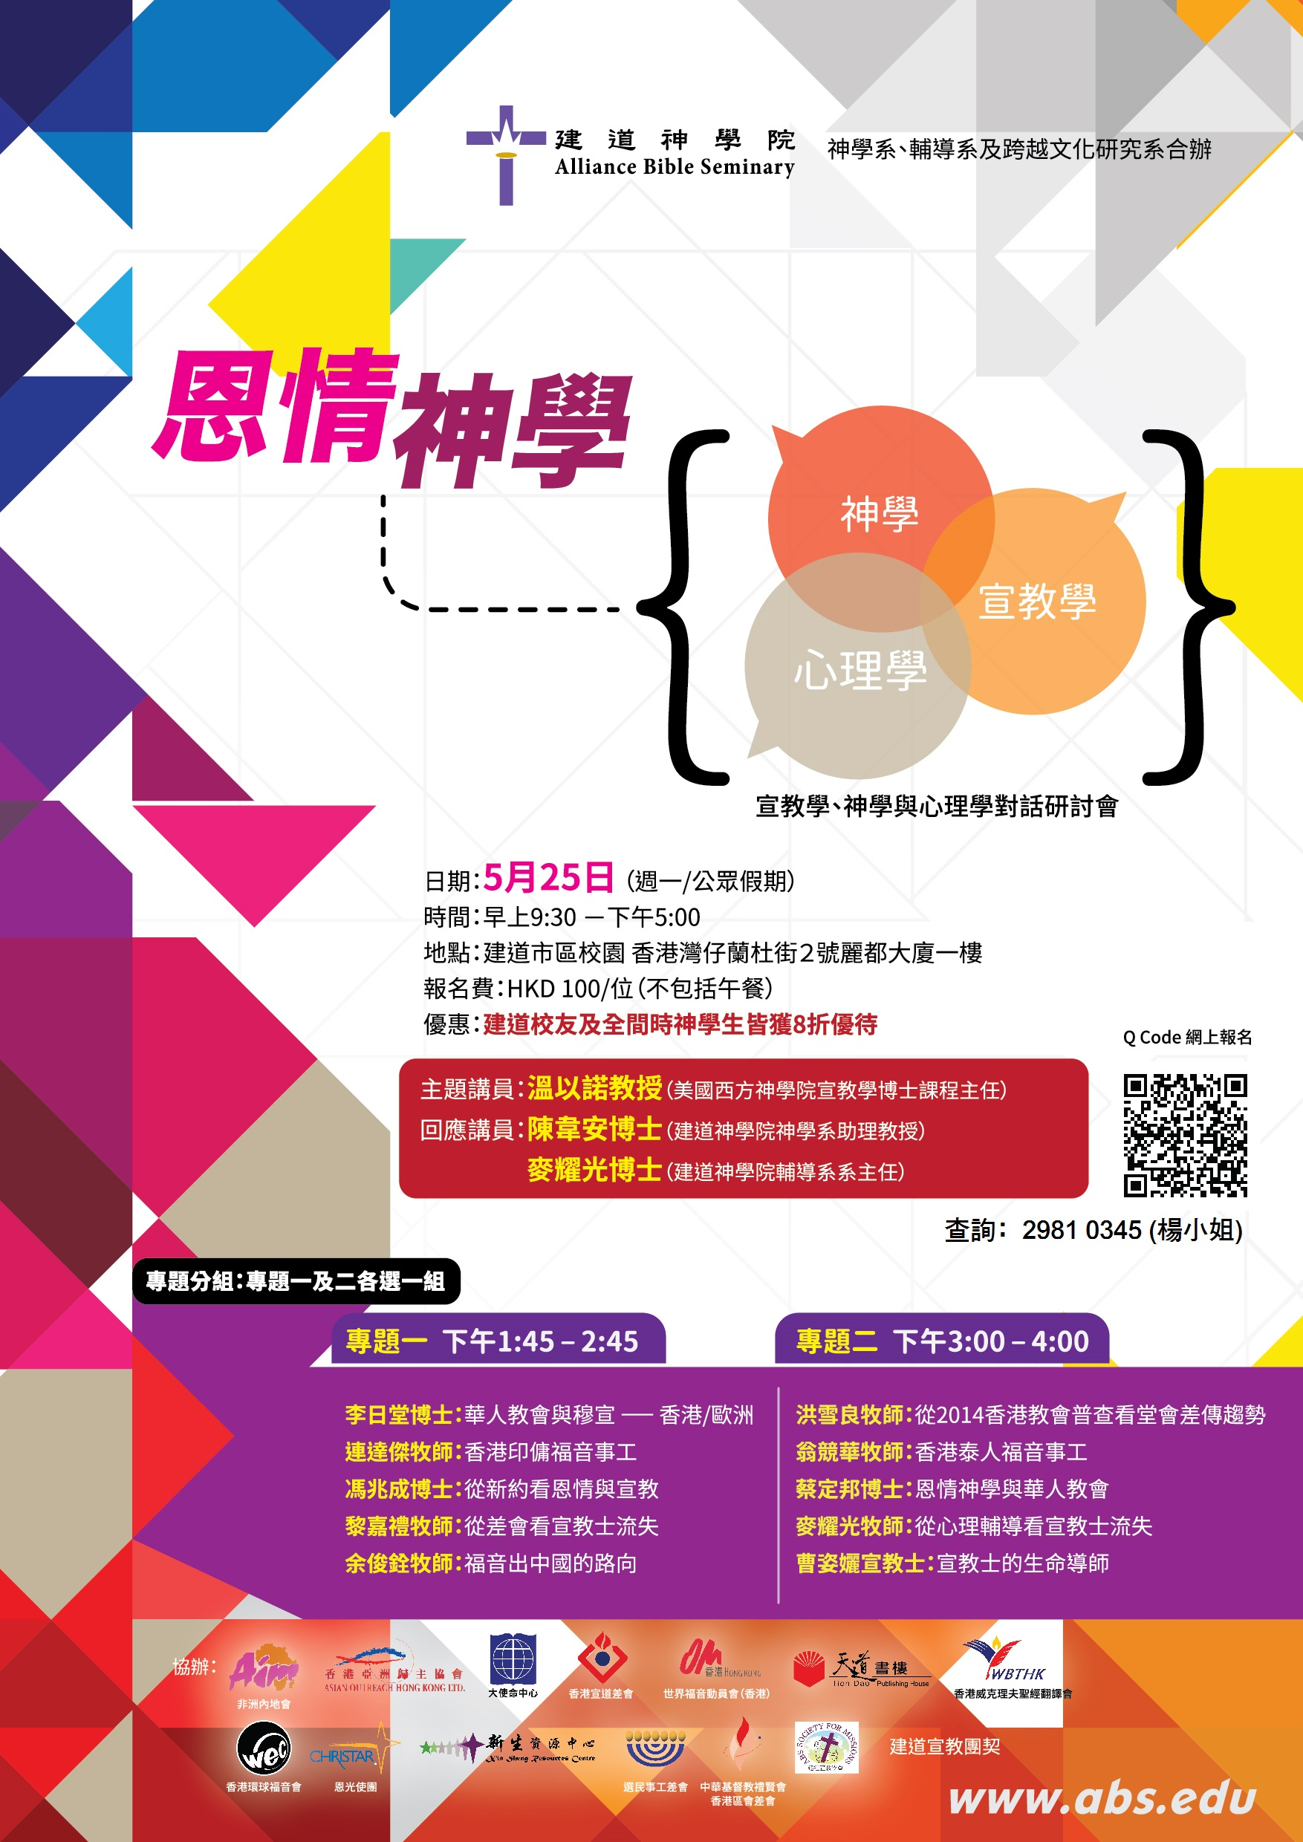

出席人数：
网上报名 69人
协办单位 10人 (6个单位)
建道学生 2人 (长洲及湾仔各1人)
即场报名 9人
(学生义工 8人)
共 98人 (其中8人毋须报名)

(出席人数) 专题一 1：45 – 2：45
(13人) 李日堂博士：华人教会与穆宣--香港/欧洲
(12人) 连达杰牧师：香港印佣福音事工
(31人) 冯兆成博士：从新约看恩情与宣教
(9人) 黎嘉礼牧师：从差会看宣教士流失
(10人) 余俊铨牧师：福音出中国的路向
(共75人-学生义工不计算在内) 专题二 3：00 – 4：00
(5人) 洪雪良牧师：从2014香港教会普查看堂会差传趋势
(3人) 翁竞华牧师：香港泰人福音事工
(28人) 蔡定邦博士：恩情神学与华人教会
(17人) 麦耀光牧师：从心理辅导看宣教士流失
(22人) 曹姿孋宣教士：宣教士的生命导师
(共75人-学生义工不计算在内)

《环球华人宣教学期刊》第43 期2016年1月

